提出先：京都府中丹広域振興局 農林商工部 農商工連携・推進課
FAX：０７７３－６２－２８５９
メール：c-n-noushoko@pref.kyoto.lg.jp
「食の京都マルシェ＠中丹」出店申込書

■申請者

フリガナ
出店者名
フリガナ
住所 | 〒
フリガナ |  |  | 会社  連絡先 | ＴＥＬ：  ＦＡＸ：
代表者
担当者  連絡先 | フリガナ |  | 携帯番号
 | 担当者名 |  | Ｅ－ｍａｉｌ
■出店内容 ※商品欄が足りない場合は、適宜欄を追加してください。

販売内容 | 商 品 名 | 価格（税込）
電気関係 | 持込設備の電気使用 有 ・ 無
 | 使用器具（ ）、総ワット（ ）W
搬入車両は各店1台でご来場いただくようご協力お願いします。

車 種  ■搬入車両 | 色 | 車両番号 | 備考
■宣伝用 店舗･商品説明（１２０字以内）
■売上金振込口座

金融機関名 |  |  | (例)産地直送、新鮮な京野菜です。  京都の原材料、京都の水、京都の技術に  こだわった商品です。 など
支店名
預金種別
口座番号
口座名義（漢字）
口座名義（カナ）
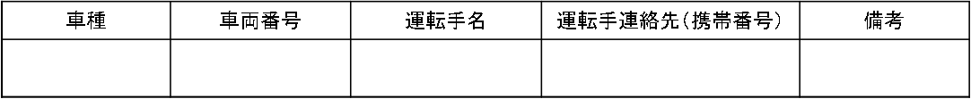
※加工食品を販売される場合は、保健所発行の営業許可証の写しを添付してください。（営業許可業種のみ）
■搬入車両確認
車両は各店1台でご来場いただくようご協力お願いします。
＊会場内は長時間の進入・留め置きはできません。指定した場所で荷卸し、車はお近くの駐車場に
駐車ください。（運転手と運ぶ方の２人以上で搬入ください。）
＊進入開始時間は、後日お知らせします。
※事務局使用欄
-1-
申請書類

